高浓度乳化油废水怎么处理？
高浓度乳化油废水主要产生于机械加工业和金属表面处理行业，该废水具有乳化程度高、化学成分复杂、油类等有机污染物含量高、COD可达几万至几十万MG/L、可生化性差等诸多特性，导致其处理难度大、成本高。
目前，国内外对乳化油废水的处理进行了大量的研究。现有的乳化油废水处理方法有气浮、破乳-氧化-吸附法、工业粉煤灰预吸附/混凝沉淀/精密过滤组合工艺、电凝聚法、改性粉煤灰协同PSFA、沉降-破乳-DAF浮选、复合絮凝剂法、超滤-臭氧技术等。上述处理工艺虽然取得了一定的效果，但一般都是针对低浓度乳化油废水进行的研究。同时，现有工艺还存在药剂消耗量大、运行费用较高、多级处理工艺流程复杂、出水水质不稳定等问题，给企业处理和政府监管造成一定的负担。此外，由于高浓度乳化油废水的复杂性和难降解性，目前低成本、高效率、效果稳定的工艺尚不是很多。
UV/Fenton技术已广泛应用于环境污染物的处理，具有较好的处理效果。但该技术成功应用于高浓度乳化油废水处理的文献较少。本研究采用UV/Fenton技术处理某工厂超声波清洗所产生的高浓度乳化油废水，通过各个操作因素的分析和优化，为此类废水的处理探寻更为有效、简便、经济的解决方法。
1、实验材料与方法
1.1实验水质
实验用水取自深圳市某工厂的铝氧化、清洗车间的超声波清洗废水，其主要成分为洗涤剂和油类，COD平均浓度为35000MG/L。
1.2实验方法
调节水样PH，加入一定量的亚铁与双氧水，搅拌均匀后置于紫外灯下5cm处，反应一定时间后取上清液测定。
1.3实验仪器与分析方法
实验仪器(PHS-25)>型数显酸度计;混凝搅拌器(TA6-4,);石英紫外杀菌灯(220V,20W);COD快速消解仪(美国HACH公司DR200)。
分析方法：H2O2浓度采用草酸钛钾法进行测定;COD浓度测定采用快速消解法;COD去除率为原水COD与处理后出水COD之差与原水COD的比值。
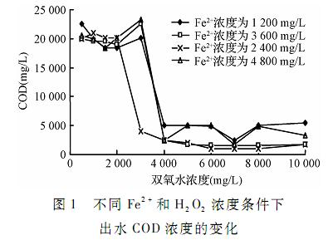
2、实验结果及讨论
2.1Fe2+和H2O2浓度对COD去除效果的影响
PH为3时，通过正交实验考察了Fe2+与H2O2浓度对COD去除效果的影响，反应时间为10h，结果如图1所示。实验结果表明，亚铁与双氧水浓度分别为2400和6000MG/L时，COD降至1050mg/L，去除率约为97%。

